Морфемика и словообразование
(подготовка к ЕГЭ по русскому языку)

- В каком слове допущена ошибка в определении основы и окончания? | 7. В какой группе не все слова являются однокоренными?  I. 1) побережье, прибрежный, береговой;  2) взболтать, заболтаться, болтик;  3) выпроваживать, заводить, вождение;  4) довершение, верхний, завершить. | 12. Какое слово образовано суффиксальным способом?  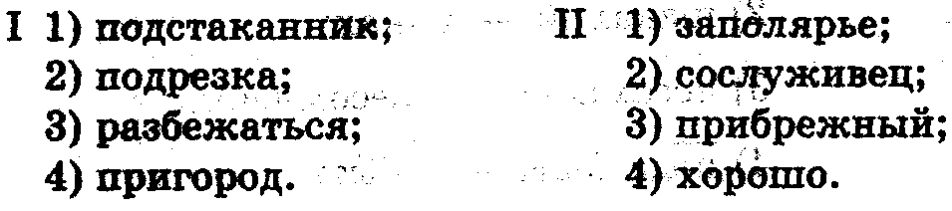
  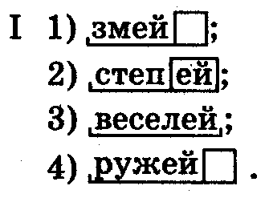 | 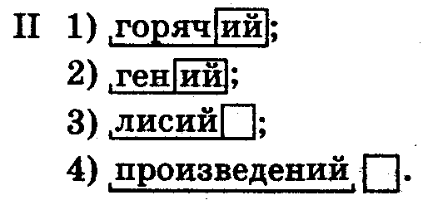
2. В каком слове допущена ошибка в определении корня?  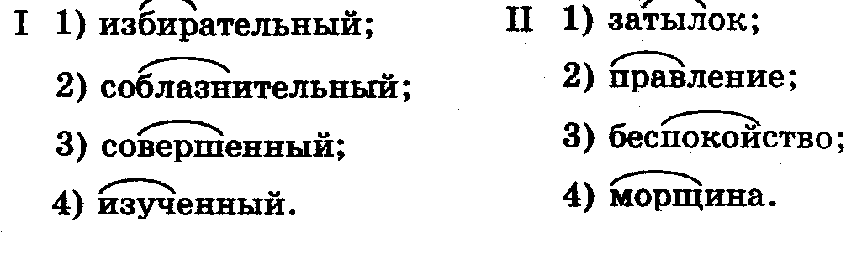  3. В каком слове допущена ошибка в определении приставки?  4. В каком слове допущена ошибка в определении суффикса?  5. В каком слове один суффикс?  1) опасность; 3) горячность;  2) готовность; 4) забывчивость.  6. В каком слове четыре суффикса?  1) смешно; 3) болезненно;  2) желательно; 4) охотно. | II. 1) взвесить, развешивание, свеситься;  2) горох, горошинка, гороховый;  3) проводить, водяной, заводной;  4) горожанин, огородить, ограда.  8. Какое слово состоит из пяти морфем?  I.1) перевооружить; II. 1) вымучивать;  2) безрукавка; 2) пересилить;  3) плаксивый; 3) возмутитель;  4) переплавщик. 4) любитель.  9. В каком слове допущена ошибка в определении частей слова?  10. Какое слово образовало способом сложения?  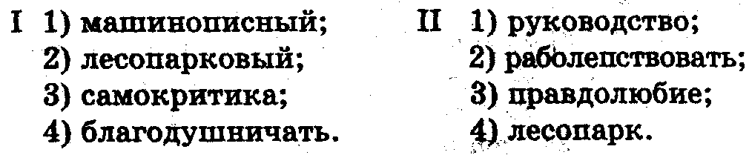  11. Какое слово образовано приставочным способом?  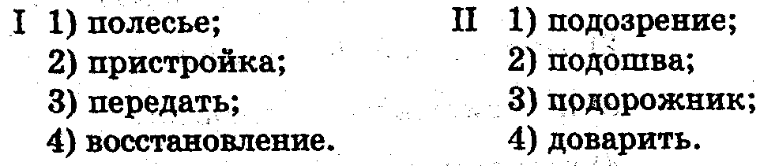 | 13. Какое слово образовано приставочно-суффиксальным способом?  14. В каком слове неправильно определен способ образования слова?  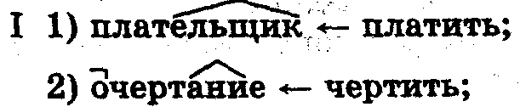  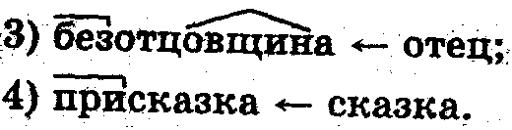  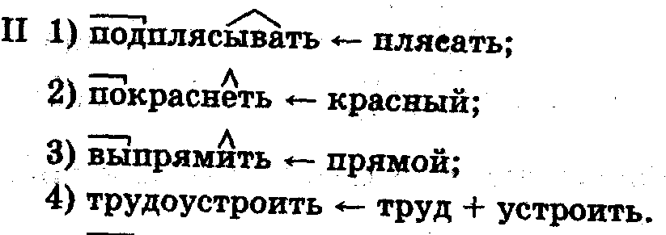  15. Какое слово неправильно разбито на морфемы?  1) ПОДО-ЖД-А-В  2) НЕ-ПО-ДВИЖ-ЕН-  З) С-ВЕРК-А-ВШ-ИЙ  4) (много) ИЗ-МЕН-ЕНИЙ-  16. В каком слове есть суффикс -ан-?  1) разбросаны  2) рваный  3) кожаный  4) ванная
  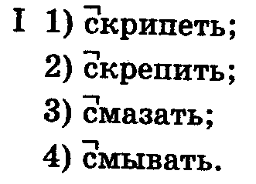 | 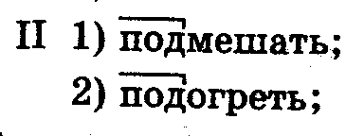  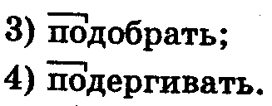
  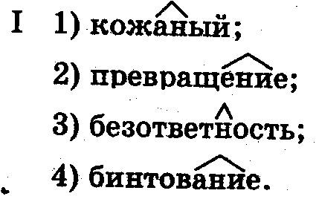 | 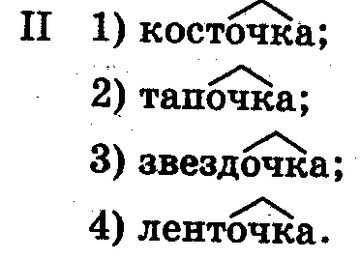
  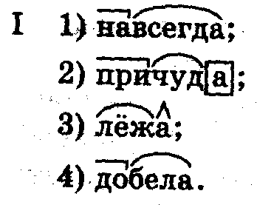 | 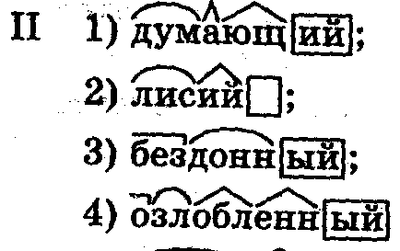
  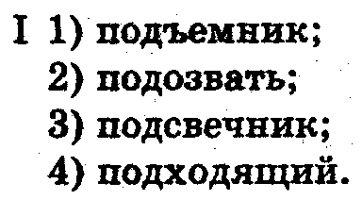 | 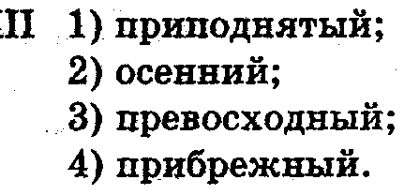

17. В каком слове есть суффикс -н-?
1) бессменный
2) лиственный
3) увеличен
4) львиный

18. Какое слово состоит из приставки, корня, одного суффикса и окончания?
1) перепевая  2) скудный  3) раздробление  4) пересыпавший | I)примиряющий  2) разобщение  З)сторожка  4) засекречивая

